Статья подается в редакторе Microsoft Word, ВЕСЬ текст набирается шрифтом Times New Roman через одинарный интервал.
Размер листа – А4. (210×297 мм).
Поля: верхнее – 2,1 см, нижнее – 5,2 см, левое и правое – 3,8 см.
Нумерация страниц – внизу, выравнивание по центру, кегль 10.

УДК 681.51 (кегль 9)

И. И. ИВАНОВ, П. П. ПЕТРОВ, С. С. СИДОРОВ
(обычный шрифт, прописные буквы, кегль 9)

Требования к оформлению СТАТЕЙ, подаваемых
в ЖУРНАЛ «ГИРОСКОПИЯ И НАВИГАЦИЯ»
(кегль 11, выравнивание по центру)

Важно! аббревиатуры в заголовке использовать КРАЙНЕ НЕЖЕЛАТЕЛЬНО!

После названия статьи должна следовать аннотация (кегль 10, курсив, отступ от левого края – 4 см, абзацный отступ – 0,5 см) объемом от 200 до 300 слов, в которой кратко излагается суть работы. Аннотация должна быть согласована по смыслу с введением, основной частью и заключением.

Ключевые слова: привести не менее 5 ключевых слов.

Введение

Основной текст набирается кеглем 11, абзацный отступ – 0,5 см. Не рекомендуется делать дополнительный интервал между абзацами. Переносы: расстановка автоматическая, зона переноса – 1 см.
Статья должна быть четко структурирована и содержать, помимо введения, основную часть, заключение, список цитируемых источников.
Во введении кратко излагаются: содержательная постановка рассматриваемой проблемы, существующие подходы к ее решению, известные из научной литературы, критика их недостатков, научная новизна и преимущества подхода, используемого в работе. При этом важно подчеркнуть то новое, что придает ей оригинальность. Введение должно быть по смыслу согласовано с названием. Введение рекомендуется заканчивать фразой, которая поясняет главную идею, которой посвящена статья, например: «В предлагаемой работе развиваются результаты, полученные при решении одномерной задачи …», «Предлагаемая статья посвящена исследованию характеристик…». После чего, в последнем абзаце/абзацах введения должна быть описана структура работы.

Компоновка текстового материала

Основная часть начинается с четкой формулировки задачи и условий, при которых она будет решаться (формулировку задачи можно включить во введение, если при этом не требуется использовать математические выражения). Статья должна быть структурирована. Каждый раздел должен иметь название, отвечающее его содержанию. Названия разделов помещаются по центру с отступами в одну строку сверху и снизу, выделяются полужирным шрифтом. Возможно разбиение разделов на подразделы. Названия подразделов помещаются по центру с отступами в одну строку сверху и снизу и выделяются курсивом (в качестве примера см. следующий подраздел).

Формулы и иллюстрации

Формулы должны иметь сквозную нумерацию по всей статье (не использовать нумерацию по разделам!). Номер формулы помещается в круглые скобки и выравнивается по правому краю. Сами формулы набираются с помощью формульного редактора, шрифтом Times New Roman или Symbol, кеглем 11, надстрочные и подстрочные индексы − кеглем 9; латинские буквы оформляются курсивом, греческие и русские – прямым начертанием.
Все переменные должны быть набраны курсивом как в формулах, так и внутри текста, например:
, (1)
где H(y) − …..; ϑ(y) − …..;
Все входящие в формулы обозначения должны быть пояснены!
9
Важно! Следует различать дефис и короткое тире. Дефис (-) − знак орфографии, тире (−) − знак пунктуации.
Нумерация рисунков и таблиц − СКВОЗНАЯ (1, 2, 3 и т.д.). НЕ ДОПУСКАЕТСЯ НУМЕРАЦИЯ ПО РАЗДЕЛАМ ТИПА 1.1, 1.2.
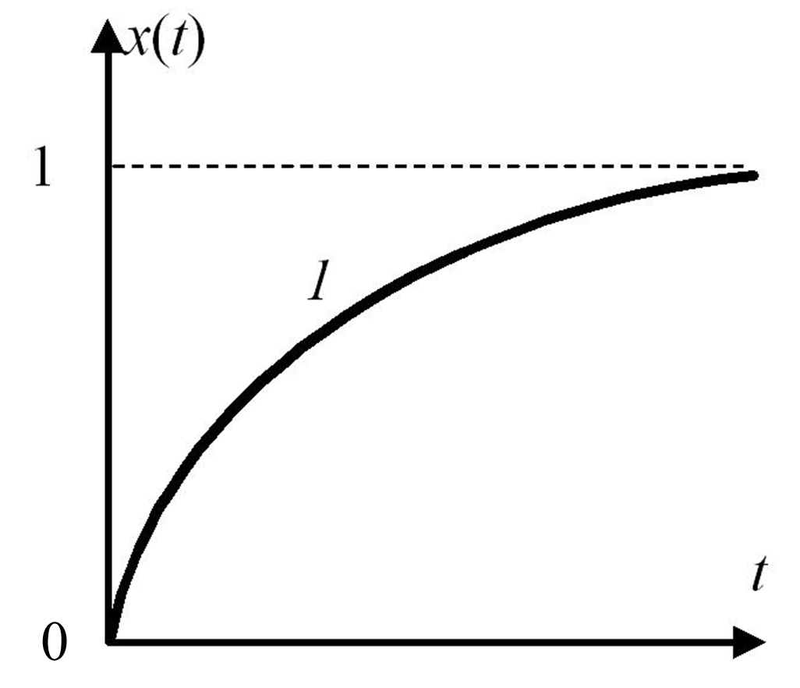
Рисунок располагается непосредственно в тексте статьи максимально близко к тексту, в котором размещена ссылка на него (рис. 1). Название рисунка должно быть согласовано с текстом, т.е. в нем должны использоваться те же термины и обозначения.
Рис. 1. Пример рисунка
Подрисуночная подпись набирается основным шрифтом, кеглем 9. Цифры на рисунке должны быть прямого начертания за исключением обозначения кривых. Рисунок сверху и снизу (если нет обтекания текстом) отбивается дополнительными пустыми строками. Рисунки могут быть цветными и черно-белыми.
Надписи на рисунках должны быть четкими, хорошо читаемыми.
Сами рисунки должны быть переведены в один из растровых форматов с расширением tif, bmp или jpg и размещены непосредственно после ссылки на них в тексте статьи.
Важно! Каждый рисунок, диаграмма, график должны представлять собой единое целое, поддаваться масштабированию и изменению положения без нарушения целостности изображения.
Таблицы

Таблицы выравниваются по центру страницы. Перед названием таблицы пишется слово «Таблица» вразрядку с соответствующим номером, выравнивается по правому краю. Ниже – название таблицы, набирается кеглем 9, с полужирным начертанием, выравнивается по центру. После таблицы отбивается пустая строка. Поля таблицы не должны выходить за границы области печати. Текст в ячейках набирается кеглем 9, его расположение зависит от содержания: цифры равняются по запятой, отдельные слова – по центру, предложения − по ширине. Точка в конце текста в каждой ячейке не ставится.
Численные нецелые значения следует писать через запятую, например: 1,5.

Т а б л и ц а 1 (кегль 9, в разрядку)

Статистика посещений сайта www.mtas.ru (кегль 9)

Месяц | Количество посетителей
Сентябрь 2022 | 1880
Октябрь 2022 | 3082
Ноябрь 2022 | 3535
Декабрь 2022 | 3332
Январь 2022 | 2764

Аббревиатуры

В заголовке статьи использование аббревиатур крайне нежелательно. Допустимы только общеизвестные типа ГЛОНАСС, GPS и т.п. Все аббревиатуры должны быть расшифрованы при первом упоминании в тексте. Не допускается использование значительного количества аббревиатур, т.к. это затрудняет восприятие.

Иностранные языки

Использование слов и выражений на любых языках, кроме русского, должно быть обоснованным. Названия иностранных фирм и других организаций и объектов могут быть приведены на языке оригинала, если это необходимо для их точной идентификации (например, фирмы Honeywell, Litton, SAGEM, программа ANSYS и т.п.). Названия организаций, которые могут быть идентифицированы без их упоминания на языке оригинала, должны быть переведены на русский язык, при этом в скобках можно привести оригинальное написание (например, Университет Калгари (University of Calgary), Канада; Национальный университет оборонных технологий (National University of Defense Technology – NUDT), Китай, и т.п.).
Термины на иностранном языке допускается применять в качестве справочной информации. Так, в случае отсутствия устоявшейся русскоязычной терминологии в скобках указывается принятый в литературе иностранный термин или аббревиатура (например, метод отпечатка пальца (fingerprinting), ансцентный калмановский фильтр (Unscented Kalman Filter), беспроводная локальная сеть (wireless local area network – WLAN) и т.п.).

Заключение

В заключении формулируются основные полученные результаты, даются комментарии к ним и указываются возможные направления дальнейших исследований. Заключение должно быть по смыслу согласовано с аннотацией, введением и текстом доклада.

Если работа проводилась при поддержке какой-либо организации, то в конце текста доклада необходимо сделать ссылку на эту организацию
(Например: Работа проводилась при поддержке гранта РНФ xx-xx-xxxxxa
(курсив, кегль 11, выравнивание по центру)

Литература

Заголовок раздела «ЛИТЕРАТУРА» набирается кеглем 9, прописными буквами, выравнивание по центру, с обеих сторон отбивается одной пустой строкой.
Источники указываются в порядке следования упоминаний в тексте. Перечень оформляется нумерованным списком, кегль 9. При наличии у источника номера DOI (цифрового идентификатора объекта), он обязательно должен быть указан.
В тексте ссылка на нужный источник оформляется соответствующим номером, заключенным в квадратные скобки, например: [5].
Рекомендуемое количество ссылок для обзорной статьи – не менее 50, для полнотекстовой статьи – не менее 15, для краткого сообщения – не менее 10. Среди них должны присутствовать ссылки на издания, включенные в международные базы цитирования Scopus и Web of Science, и ссылки на работы российских и зарубежных авторов, опубликованные за последние несколько лет.

Пример оформления литературы:

Литература

- Пешехонов В.Г. Проблема уклонения отвесной линии в высокоточной инерциальной навигации // Гироскопия и навигация. 2020. Том 28. №4 (111). C. 3–15. DOI 10.17285/0869-7035.0046.
- Аналитический обзор состояния исследований и разработок в областинавигации за рубежом. Вып. 5. СПб.: АО «Концерн «ЦНИИ «Электроприбор», 2020.
- Томчин Д.А., Фрадков А.Л. Прогнозирование распространения вируса COVID-19 в России на основе простых математических моделей эпидемий. 2020. [Электронный ресурс]. URL: http://onrrussia.ru/sites/default/files/tf20-5.pdf, свободный. Яз. рус. (дата обращения: 01.11.2021).

После ЛИТЕРАТУРЫ необходимо предоставить следующую информацию: транслитерированные латинскими буквами фамилии и инициалы авторов, перевод на английский язык названий организаций (с указанием городов, где они находятся), а также названия статьи, аннотации и ключевых слов.

Ivanov, I.I., Petrov, P.P. (normal type, font size 9) (Company, city), Sidorov, S.S. (Company, city)
Requirements to formatting the papers of the Conference of Young Scientists “Navigation and Motion Control” (semibold type, font size 9)

Abstract in English can be a translation of the Russian abstract or an extended version of it. Use Times New Roman, normal type, font size 10, justified.

Key words: upwards of 5 key words.

________________________________________

Перед тем как отсылать статью, рекомендуем проверить ее на соответствие требованиям, согласно нижеследующей таблицы. Если хотя бы на один из приведенных вопросов вы вынуждены дать отрицательный ответ, то, скорее всего, статья в её текущем виде требует доработки.

N | Вопрос | да/нет
 | Предусмотрена ли в структуре текста аннотация, введение, разделы и заключение?
 | Соответствует ли название статьи сказанному в аннотации?
 | Соответствует ли название статьи сказанному в основном тексте?
 | Соответствует ли сказанное в аннотации введению и заключению?
 | Содержит ли введение заключительный абзац или фразу, поясняющие, чему посвящена работа?
 | Содержит ли введение описание структуры работы?
 | Все ли использованные в формулах обозначения и переменные пояснены?
 | Соответствуют ли друг другу описание рисунков в тексте и подрисуночные подписи?
 | Достаточно ли полон приведенный список литературы?
 | На все ли источники в списке литературы имеются ссылки в тексте?
 | Отсутствуют ли аббревиатуры в названии?
 | Все ли аббревиатуры расшифрованы?

Фамилия, имя, отчество авторов полностью. Ученая степень, ученое звание (если есть), должность, место работы, номер ORCID.

